Compte-rendu TP3

Q.1

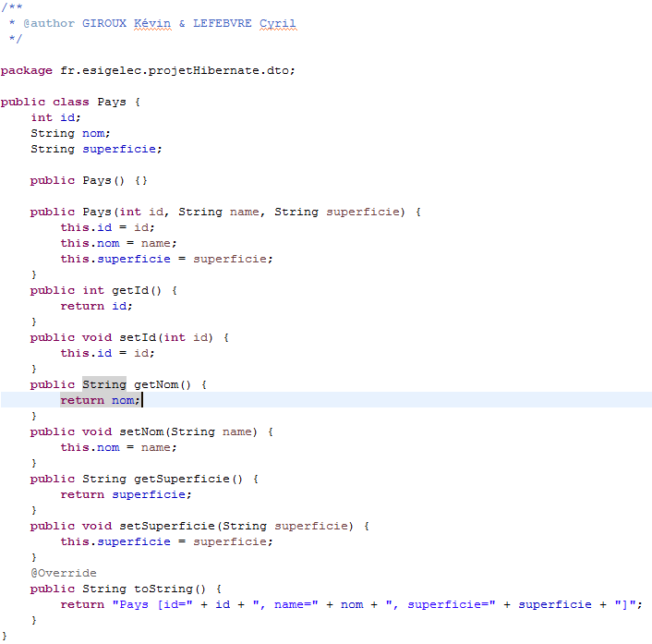

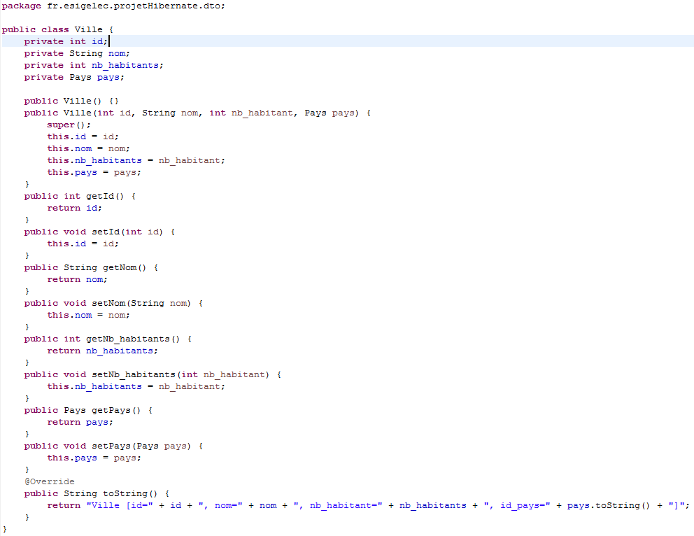

Q.2

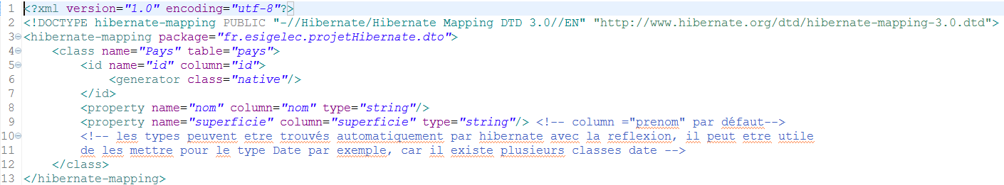

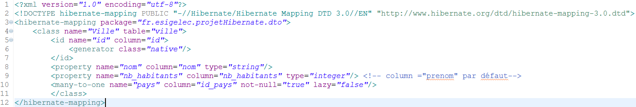

Q.3

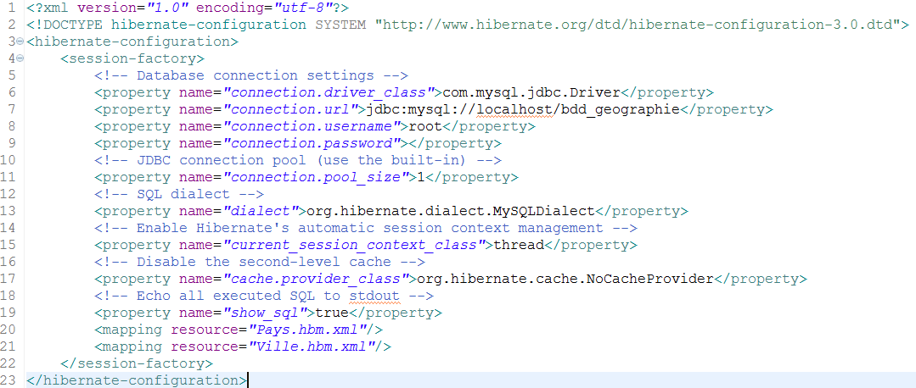

Q.5

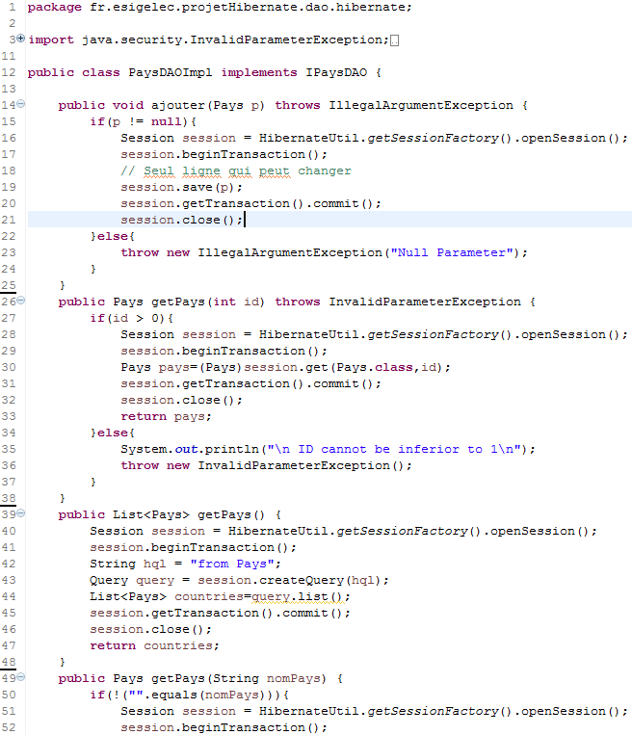

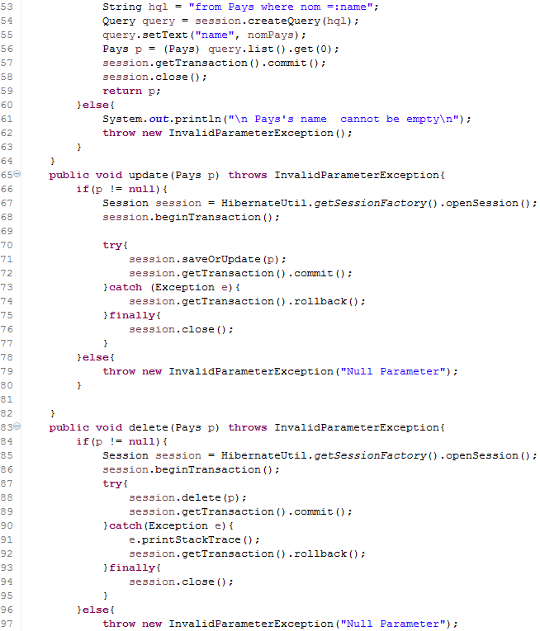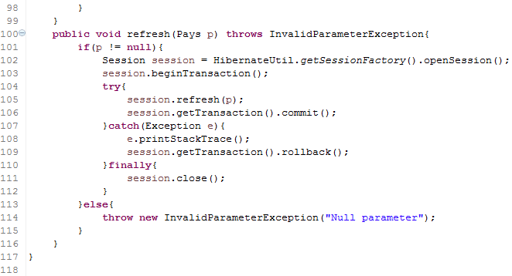

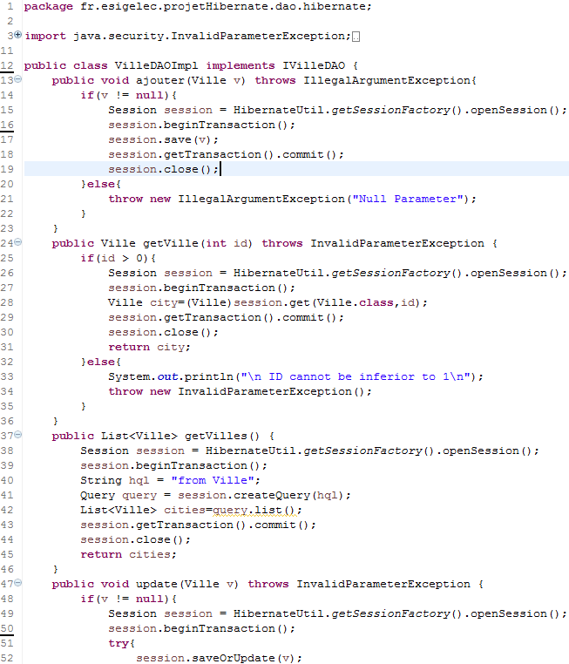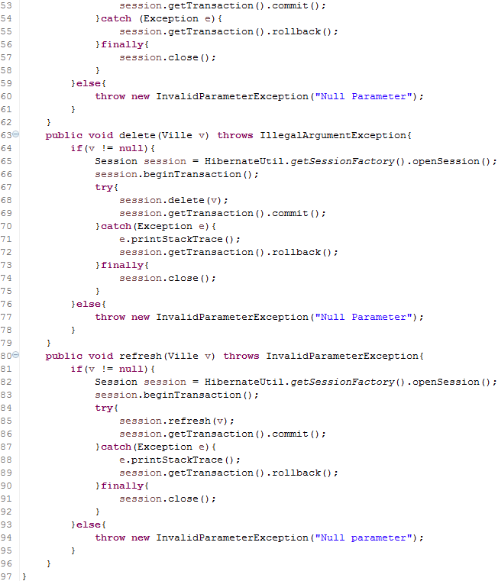

Q.6

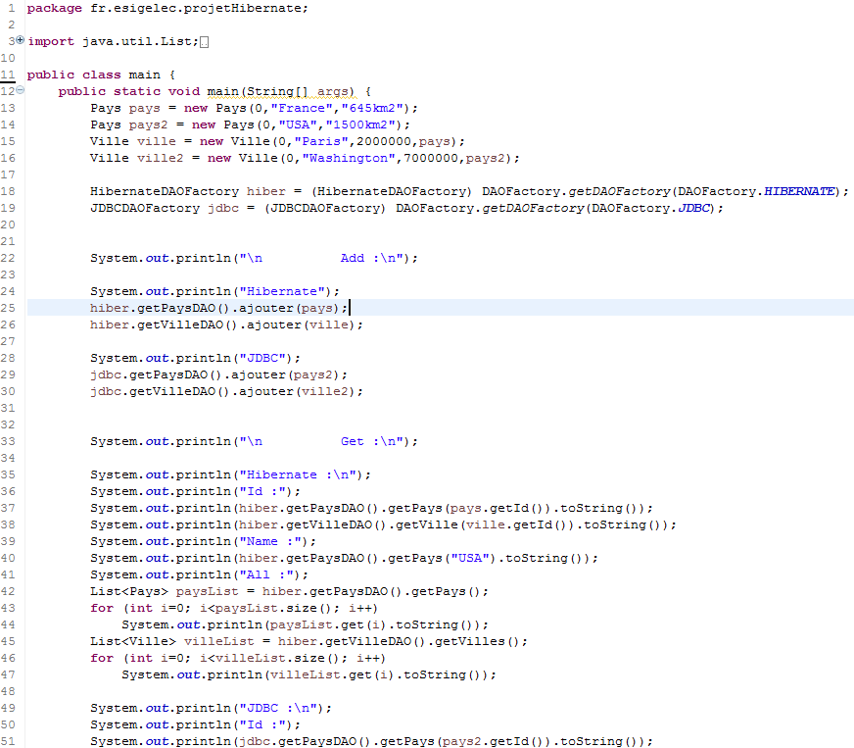

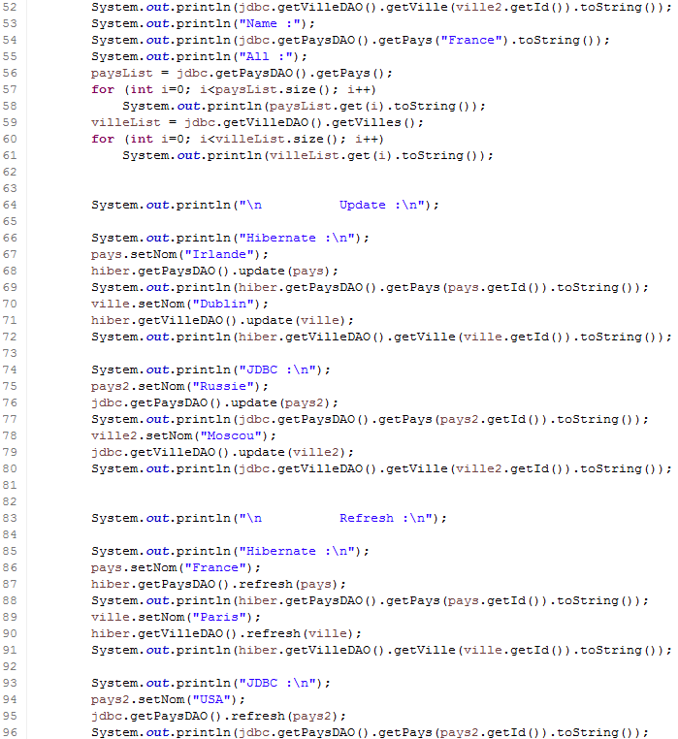

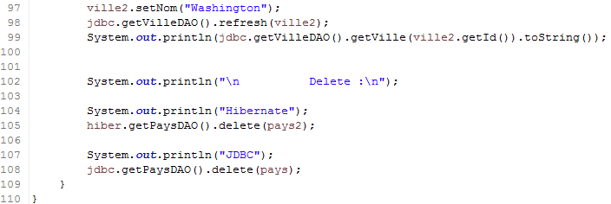

1. En mode cascade = “all”, lors de la création de la ville avec un nouveau pays, la ville ainsi que le pays sont créés dans la base de données. Or si le mode cascade est à « none », cette création de pays n’a pas lieu, la base de donnée détecte un conflit de clé étrangère et le programme s’arrête en affichant une erreur.
2. Le programme s’arrête et nous indique une erreur. Le problème étant que l’on a interdit qu’une ville soit sans pays dans le fichier de mapping de ville avec l’attribut not-null.
3. L’attribut not-null a pour but de dire à hibernate de vérifier si l’attribut est null lors de l’ajout ou la mise à jour dans la base de données. Si cet attribut not-null est à true, il vérifiera si l’attribut n’est pas vide, si ce n’est pas le cas, une erreur sera levée.

Q.7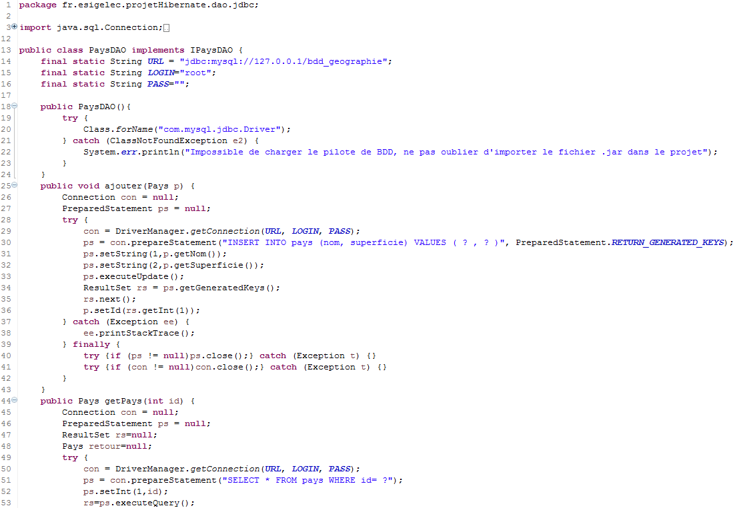

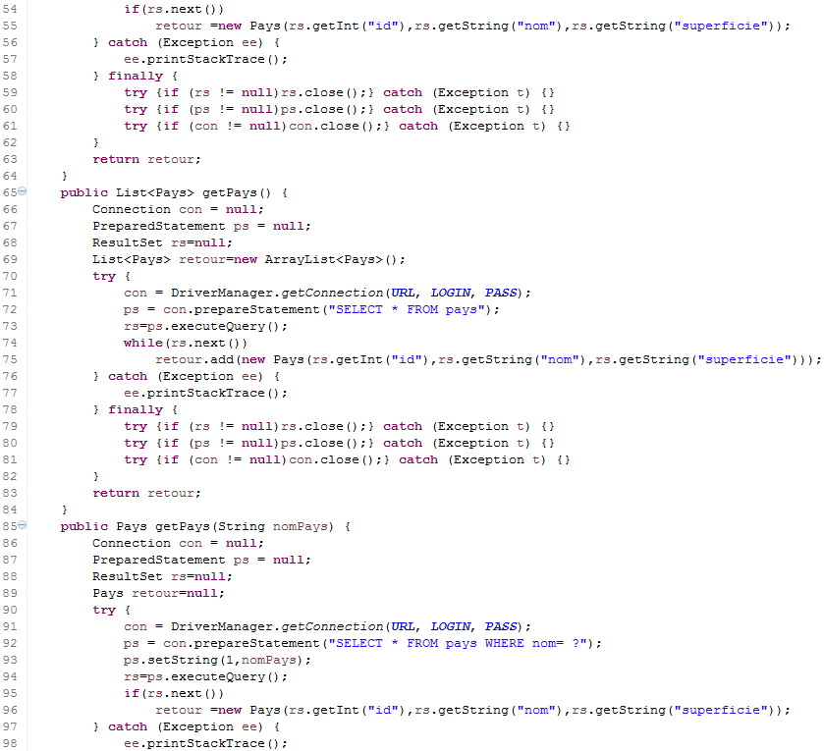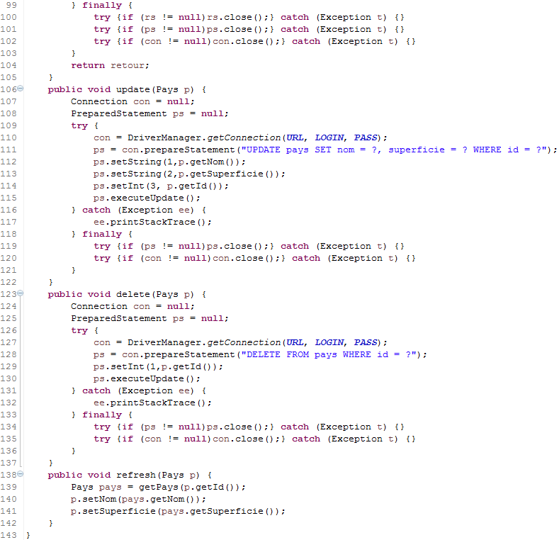

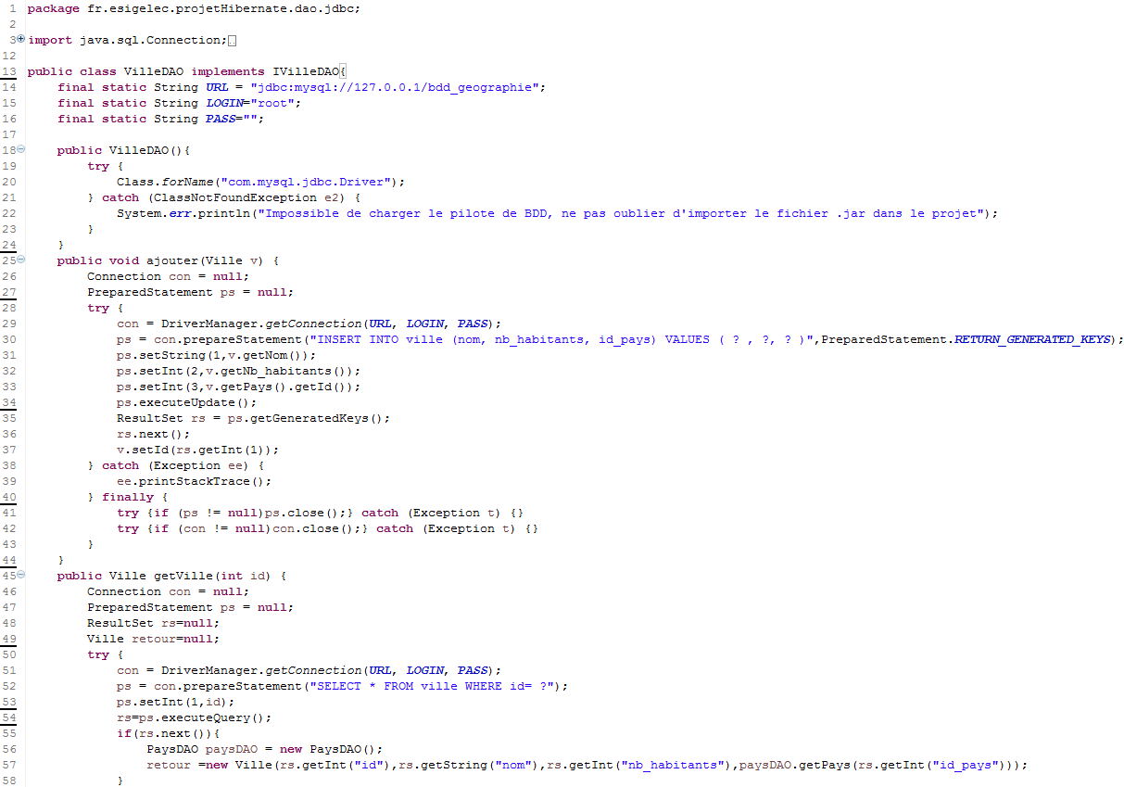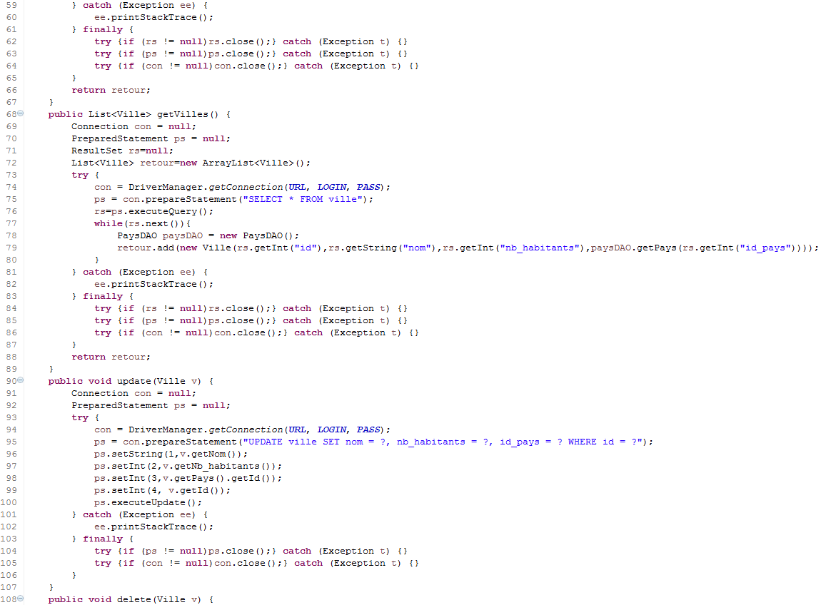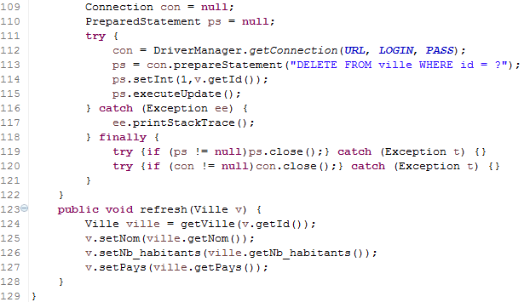

Q.8

Nous pouvons faciliter ce changement d’implémentation en utilisant le design pattern DAOFactory. En utilisant ce design pattern, nous pouvons spécifier, lors de la création de notre DAOFactory, si l’on veut la DAOFactory concernant hibernate ou JDBC en passant un simple paramètre. Via cette DAOFactory nous avons accès directement aux classes DAO Pays et Ville de la configuration hibernate ou JDBC selon notre choix.

